ОТЧЕТ

об исполнении муниципального задания

за 2022 год

от «24» января 2023 года

Наименование муниципального учреждения Режевского городского округа

**Муниципальное бюджетное образовательное учреждение дополнительного образования «Учебный профессиональный центр»**

Периодичность до 01 февраля года, следующего за отчетным периодом

(указывается в соответствии с периодичностью представления отчета о выполнении муниципального задания, установленной в муниципальном задании)

Часть 1. Сведения об оказываемых муниципальных услугах 1

Раздел 1

1. Характеристики муниципальной услуги.

|  |  |  |  |  |  |  |
| --- | --- | --- | --- | --- | --- | --- |
| Наименование муниципальной услуги | Уникальный номер реестровой записи 2 | Показатель, характеризующий содержание муниципальной услуги | | | Показатель, характеризующий условия (формы) оказания муниципальной услуги | |
| Категория потребителей  ___________  (наименование показателя) | Виды образовательных программ _________  (наименование показателя) | Направленность образовательной программы  ___________  (наименование показателя) | Формы образования и формы реализации образовательных программ  ________________  (наименование показателя) | _____________  (наименование показателя) |
| 1 | 2 | 3 | 4 | 5 | 6 | 7 |
| **Реализация дополнительных общеразвивающих программ** | **804200О.99.0.ББ52АЖ48000** | Не указано | Не указано | Не указано | очная |  |

2. Категории потребителей муниципальной услуги _не указано.

3. Сведения о фактическом достижении показателей, характеризующих объем и качество муниципальной услуги:

3.1. Сведения о фактическом достижении показателей, характеризующих качество муниципальной услуги.

|  |  |  |  |  |  |  |  |
| --- | --- | --- | --- | --- | --- | --- | --- |
| Наименование показателя 3 | Единица измерения | | Значение | | Допустимое (возможное) отклонение 4 | Отклонение, превышающее допустимое (возможное) значение 5 | Причина отклонения |
| наименование 3 | код по [ОКЕИ](consultantplus://offline/ref=11B4F87C4D1F7FA97A0A548D99C07E7718EFB1F6351536D4737F0382B116cEE) 3 | утверждено в муниципальном задании на год 3 | исполнено на отчетную дату |
| 1 | 2 | 3 | 4 | 5 | 6 | 7 | 8 |
| Доля детей ставших победителями и призерами (участниками) муниципальных, региональных, всероссийских и международных мероприятий | процент | 744 | 5,00 | 0,00 | 5,00 | 0 |  |
| Доля родителей (законных представителей) или детей старше 14 лет, удовлетворенных условиями и (или) качеством предоставляемой услуги | процент | 744 | 98,00 | 98,00 | 5,00 | 0 |  |
| Число обучающихся | человек | 792 | 187 | 187 | 5,00 | 0 |  |

3.2. Сведения о фактическом достижении показателей, характеризующих объем муниципальной услуги.

|  |  |  |  |  |  |  |  |  |  |
| --- | --- | --- | --- | --- | --- | --- | --- | --- | --- |
| Наименование показателя 6 | Единица измерения | | Значение | | | Допустимое (возможное) отклонение 8 | Отклонение, превышающее допустимое (возможное) значение 9 | Причина отклонения | Средний размер платы (цена, тариф) за единицу услуги |
| наименование 6 | код по [ОКЕИ](consultantplus://offline/ref=11B4F87C4D1F7FA97A0A548D99C07E7718EFB1F6351536D4737F0382B116cEE) 6 | утверждено в муниципальном задании на год 6 | утверждено в муниципальном задании на отчетную дату 7 | исполнено на отчетную дату |
| 1 | 2 | 3 | 4 | 5 | 6 | 7 | 8 | 9 | 10 |
| Количество человеко-часов | Человеко-час | 539 | 3780 | 3780 | 3780 | 5,00 | 0 |  | 0,00 |

Раздел 2

1. Характеристики муниципальной услуги.

|  |  |  |  |  |  |  |
| --- | --- | --- | --- | --- | --- | --- |
| Наименование муниципальной услуги | Уникальный номер реестровой записи 2 | Показатель, характеризующий содержание муниципальной услуги | | | Показатель, характеризующий условия (формы) оказания муниципальной услуги | |
| Категория потребителей  ___________  (наименование показателя) | Виды образовательных программ _________  (наименование показателя) | Направленность образовательной программы  ___________  (наименование показателя) | Формы образования и формы реализации образовательных программ  ________________  (наименование показателя) | _____________  (наименование показателя) |
| 1 | 2 | 3 | 4 | 5 | 6 | 7 |
| **Реализация образовательных программ профессионального обучения** | **1210180000000000001** | Не указано | Не указано | Не указано | очная | Не указано |

2. Категории потребителей муниципальной услуги.

3. Сведения о фактическом достижении показателей, характеризующих объем и качество муниципальной услуги:

3.1. Сведения о фактическом достижении показателей, характеризующих качество муниципальной услуги.

|  |  |  |  |  |  |  |  |
| --- | --- | --- | --- | --- | --- | --- | --- |
| Наименование показателя 3 | Единица измерения | | Значение | | Допустимое (возможное) отклонение 4 | Отклонение, превышающее допустимое (возможное) значение 5 | Причина отклонения |
| наименование 3 | код по [ОКЕИ](consultantplus://offline/ref=11B4F87C4D1F7FA97A0A548D99C07E7718EFB1F6351536D4737F0382B116cEE) 3 | утверждено в муниципальном задании на год 3 | исполнено на отчетную дату |
| 1 | 2 | 3 | 4 | 5 | 6 | 7 | 8 |
| Доля родителей (законных представителей) или детей старше 14 лет, удовлетворенных условиями и (или) качеством предоставляемой услуги | процент | 744 | 98,00 | 98,00 | 5,00 | 0 |  |
| Укомплектованность кадрами (количество основных работников, совместителей | человек | 792 | 5 | 5 | 5,00 | 0 |  |

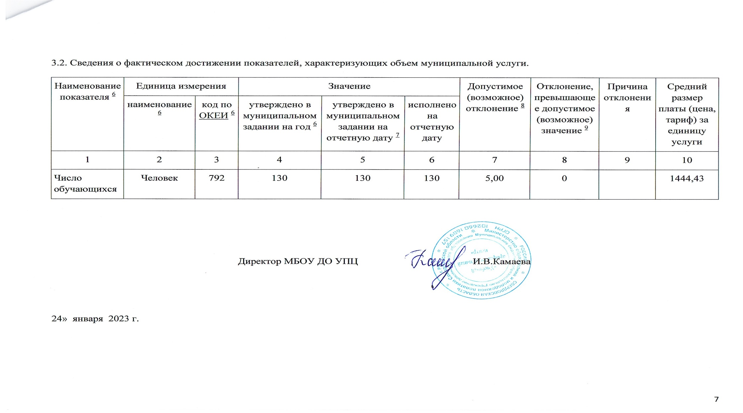

1. Формируется при установлении муниципального задания на оказание муниципальной услуги (услуг) и содержит требования к оказанию муниципальной услуги (услуг) раздельно по каждой из муниципальных услуг с указанием порядкового номера раздела.

2. Формируется в соответствии с муниципальным заданием.

3. Формируется в соответствии с муниципальным заданием.

4. Рассчитывается при формировании отчета за год путем умножения значения показателя качества муниципальной услуги, установленного в муниципальном задании (графа 4), на установленное в муниципальном задании значение допустимого (возможного) отклонения от установленных показателей качества муниципальной услуги, в пределах которого муниципальное задание считается выполненным. Значение указывается в единицах измерения показателя, установленных в муниципальном задании (графа 2), в целых единицах. Значение менее 0,5 единицы отбрасывается, а 0,5 единицы и более округляется до целой единицы.

5. Рассчитывается при формировании отчета за год как разница граф 4, 5 и 6.

6. Формируется в соответствии с муниципальным заданием.

7. Заполняется в случае установления муниципальным органом, осуществляющим функции и полномочия учредителя, требования о представлении ежемесячных или ежеквартальных отчетов о выполнении муниципального задания. При установлении показателя достижения результатов выполнения муниципального задания на отчетную дату в процентах от годового объема оказания муниципальной услуги рассчитывается путем умножения годового объема муниципальной услуги на установленный процент достижения результатов выполнения муниципального задания на отчетную дату, в том числе с учетом неравномерного оказания муниципальных услуг в течение календарного года. При установлении показателя достижения результатов выполнения муниципального задания на отчетную дату в абсолютных величинах заполняется в соответствии с муниципальным заданием (в том числе с учетом неравномерного оказания муниципальных услуг в течение календарного года).

8. Рассчитывается при формировании отчета за год путем умножения значения показателя объема муниципальной услуги, установленного в муниципальном задании (графа 4), на установленное в муниципальном задании значение допустимого (возможного) отклонения от установленных показателей объема муниципальной услуги, в пределах которого муниципальное задание считается выполненным. Значение указывается в единицах измерения показателя, установленных в муниципальном задании (графа 2), в целых единицах. Значение менее 0,5 единицы отбрасывается, а 0,5 единицы и более округляется до целой единицы.

9. Рассчитывается при формировании отчета за год как разница граф 4, 6 и 7.

10. Формируется при установлении муниципального задания на выполнение работы (работ) и содержит требования к выполнению работы (работ) раздельно по каждой из работ с указанием порядкового номера раздела.

11. Формируется в соответствии с муниципальным заданием.

12. Формируется в соответствии с муниципальным заданием.

13. Рассчитывается при формировании отчета за год путем умножения значения показателя качества работы, установленного в муниципальном задании (графа 4), на установленное в муниципальном задании значение допустимого (возможного) отклонения от установленных показателей качества работы, в пределах которого муниципальное задание считается выполненным. Значение указывается в единицах измерения показателя, установленных в муниципальном задании (графа 2), в целых единицах. Значение менее 0,5 единицы отбрасывается, а 0,5 единицы и более округляется до целой единицы.

14. Рассчитывается при формировании отчета за год как разница граф 4, 5 и 6.

15. Формируется в соответствии с муниципальным заданием.

16. Заполняется в случае установления муниципальным органом, осуществляющим функции и полномочия учредителя, требования о представлении промежуточного отчета о выполнении муниципального задания. При установлении показателя достижения результатов выполнения муниципального задания на отчетную дату в процентах от годового объема выполнения работы рассчитывается путем умножения годового объема работы на установленный процент достижения результатов выполнения муниципального задания на отчетную дату, в том числе с учетом неравномерного выполнения работ в течение календарного года. При установлении показателя достижения результатов выполнения муниципального задания на отчетную дату в абсолютных величинах заполняется в соответствии с муниципальным заданием (в том числе с учетом неравномерного выполнения работ в течение календарного года).

17. Рассчитывается при формировании отчета за год путем умножения значения показателя объема работы, установленного в муниципальном задании (графа 5), на установленное в муниципальном задании значение допустимого (возможного) отклонения от установленных показателей объема работы, в пределах которого муниципальное задание считается выполненным. Значение указывается в единицах измерения показателя, установленных в муниципальном задании (графа 2), в целых единицах. Значение менее 0,5 единицы отбрасывается, а 0,5 единицы и более округляется до целой единицы. В случае если единицей объема работы является работа в целом, показатели граф 8 и 9 не рассчитываются.

18. Рассчитывается при формировании отчета за год как разница граф 5, 7 и 8.